华北水利水电大学
土木工程专业评估（认证）工作
情况简报

土木工程专业评估（认证）工作办公室主办 第25期

土木工程专业评估（认证）近期工作简报
近日，土木工程专业评估工作小组连续召开会议，加速推进土木工程专业评估（认证）各项工作。
一、10月30日14:30-17:30，评估工作小组召开会议，制定了11月评估工作计划，并针对达成度计算基本原则开展研讨，初步确定计算范围及方法；
二、11月7日9:00-12:00，两学院共同牵头召开自评报告进度汇报及协调会议，土木与交通学院李晓克副院长、张龙真副书记、资源与环境学院曹连海副院长、丁认为副书记及各章撰写人参加了会议。全体成员就各章完成情况、存在问题等进行了深入交流，明确了下一阶段的工作重点。
三、11月10日14:30-19:30，评估工作小组再次召开会议，在前期研讨的基础上，再次统一认识，重新确定了13-16级各级课程与毕业要求支撑关系，初步制定达成度计算工作计划。
四、11月14日19:00-21:30，评估工作小组再次召开会议，针对李晓克副院长即将在全国土木工程专业评估（认证）工作南京研讨会上进行发言的内容，再次进行研讨，最终敲定发言内容。同时，讨论制定了2017年度毕业生问卷及用人单位问卷内容及格式。

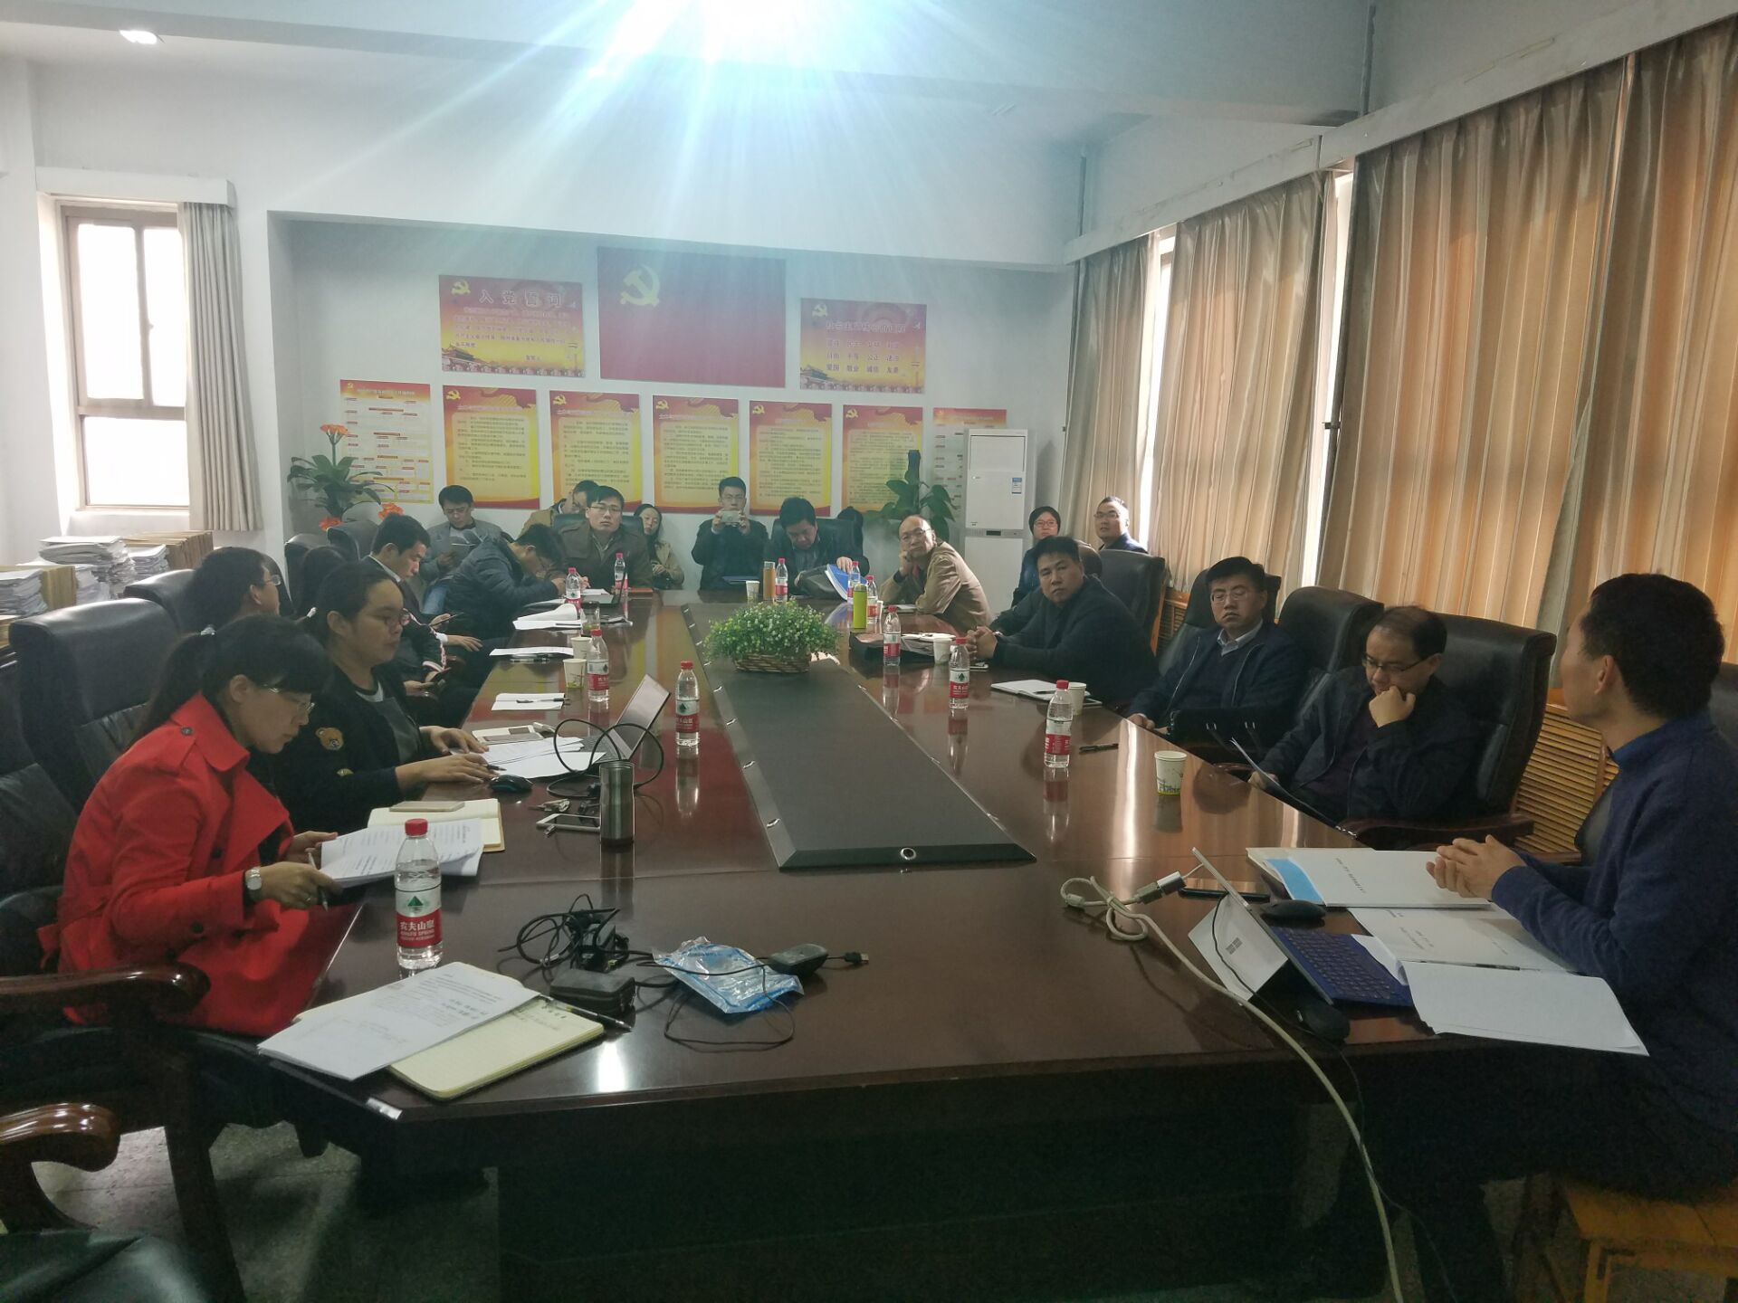

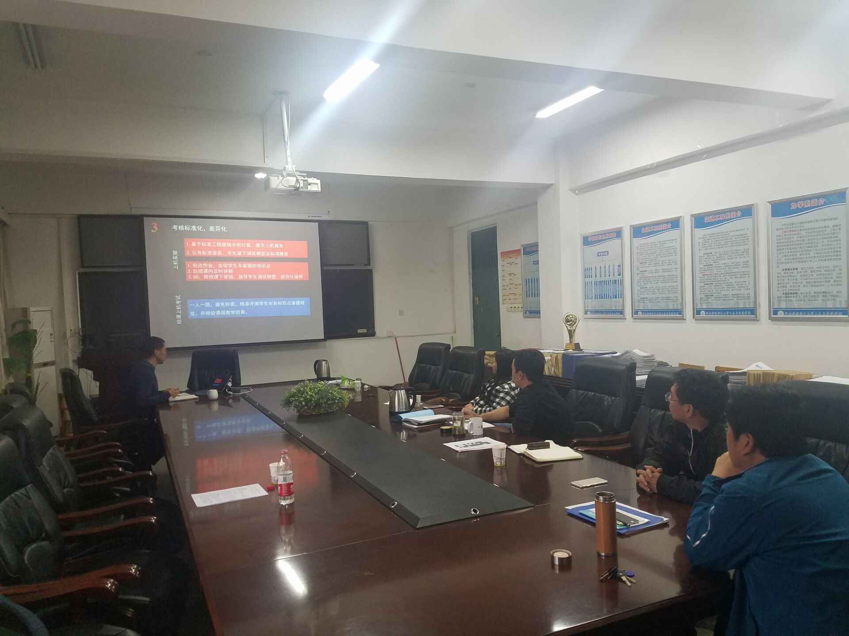

土木工程专业评估（认证）工作办公室
2017.11.20

